

MUSEI IN MUSICA al Polo Museale Sapienza

Sabato 29 novembre 2025
apertura dalle 20.00 alle 24.00

Città universitaria | Piazzale Aldo Moro, 5 | Roma
Ingresso e parcheggio gratuiti

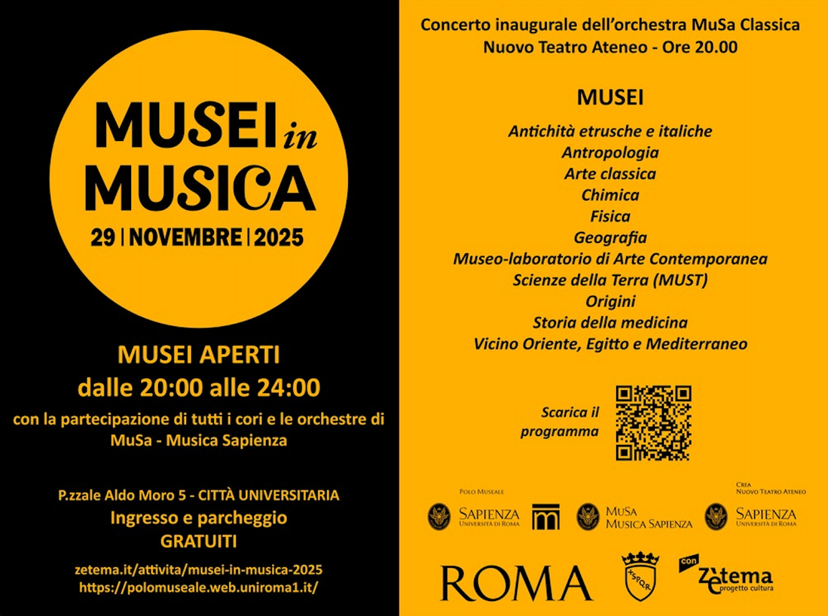

Il Polo Museale Sapienza (PMS) annuncia la partecipazione all’edizione 2025 di Musei in Musica, in programma sabato 29 novembre 2025 dalle ore 20.00 alle 24.00. L’Ateneo aderirà all’iniziativa con l’apertura gratuita di undici musei universitari, che ospiteranno – oltre a mostre e visite guidate – concerti di musica jazz, blues e classica, a cura di MuSa – Musica Sapienza, coordinati dal Centro Sapienza CREA – Nuovo Teatro Ateneo, e delle band pop e rock Gli Ottavi Inclusi e Salt Street Band.

MuSa - Musica Sapienza è una realtà che da quasi 20 anni unisce docenti, studenti e personale tecnico-amministrativo accomunati dalla passione di fare musica. Nel tempo, le formazioni MuSa si sono evolute in un articolato sistema musicale che oggi comprende un’orchestra classica, un’orchestra jazz, un gruppo etnico, un grande coro polifonico e un gruppo blues, con circa 60 eventi ogni anno in Italia e all’estero (Cina, Francia, Cuba).

La serata si aprirà alle ore 20.00 presso il Nuovo Teatro Ateneo con il concerto inaugurale dell’Orchestra MuSa Classica, diretta dal Maestro Demetrio Moricca, con musiche di Edward Elgar e Maurice Ravel. Il percorso musicale offrirà uno sguardo sulla raffinatezza della musica europea tra XIX e XX secolo, esplorando due sensibilità europee: da un lato la poetica rarefatta e il gusto per il colore timbrico di Ravel, dall’altro il lirismo cantabile di Edward Elgar.
Il concerto sarà preceduto dalla proiezione di un video sui Musei Sapienza e verrà presentato al pubblico il nuovo centro Polo Museale - Sapienza Cultura, articolato nelle tre Sezioni Musei, Orto Botanico e Nuovo Teatro Ateneo.

Successivamente, il ricco programma prevede visite guidate, mostre ed esibizioni musicali all’interno dei musei di: Antichità Etrusche e Italiche, Antropologia, Arte Classica, Chimica, Fisica, Geografia, Museo-Laboratorio di Arte Contemporanea (MLAC), Origini, Scienze della Terra (MUST), Storia della Medicina e Vicino Oriente, Egitto e Mediterraneo.

Oltre alle collezioni permanenti, fino alle ore 24.00 saranno visitabili anche mostre temporanee di grande richiamo: da “La mummia di Ramses. Il faraone immortale” presso il museo del Vicino Oriente, Egitto e Mediterraneo, a “Martin Luther King. Diritto alla libertà” e “Martin Luther King e l’Italia” al museo di Scienze della Terra (MUST), fino ad arrivare a “Jacopa da Cencelle: una storia virtuale di vita e salute femminile nel Medioevo” allestita presso il museo di Storia della Medicina. Le numerose esposizioni affrontano temi che spaziano tra arte, storia e scienza, offrendo un percorso coinvolgente e multidisciplinare adatto a grandi e piccini. Un’occasione unica per vivere la bellezza del patrimonio universitario romano in una serata all’insegna della musica, dell’arte e della condivisione culturale nel cuore dell’Università più grande d’Europa.

L’evento è a ingresso libero, con parcheggio gratuito all'interno della Città universitaria.

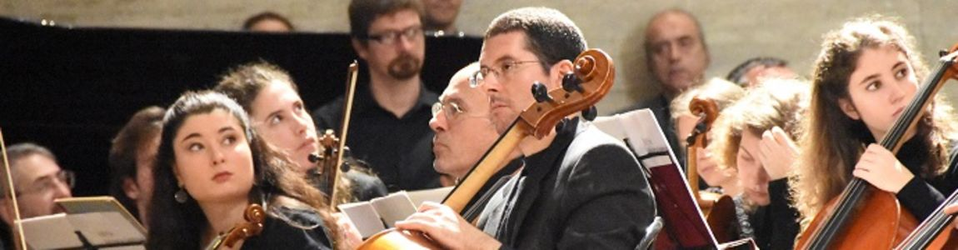

Per consultare il programma completo dei concerti, delle mostre e delle visite guidate
CLICCA QUI

Musei in Musica è un'iniziativa promossa da Roma Culture, Sovrintendenza Capitolina ai Beni Culturali con il coordinamento organizzativo di Zètema Progetto Cultura.

Per tutte le informazioni e le prenotazioni consulta la pagina web del Polo Museale Sapienza https://polomuseale.web.uniroma1.it/.

INFORMAZIONI UTILI
TITOLO: MUSEI IN MUSICA | POLO MUSEALE SAPIENZA
QUANDO: sabato 29 novembre 2025
ORARI: dalle 20.00 alle 24.00
DOVE: Sapienza Università di Roma – Città universitaria
INGRESSI: Piazzale Aldo Moro, 5

CONTATTI POLO MUSEALE SAPIENZA

EMAIL: polomusealesapienza@uniroma1.it

SITO WEB: https://polomuseale.web.uniroma1.it/

FACEBOOK: https://www.facebook.com/museiSapienza

INSTAGRAM: https://www.instagram.com/museisapienza/

YOUTUBE: https://www.youtube.com/@polomusealesapienza4167/

UFFICIO STAMPA

CULTURALIA DI NORMA WALTMANN



Tel +39 051 6569105 – Mob +39 392 2527126
info@culturaliart.com
www.culturaliart.com

